Дата___________ Номер уроку_____ Математика 6 клас

Тема уроку: Додавання та віднімання раціональних чисел
Мета:
- Узагальнити відомості учнів про раціональні числа, закріпити вміння та навички учнів виконувати додавання і віднімання додатніх та від’ємних чисел, удосконалювати практичні навички порівнювати раціональні числа, визначати їх модуль.
- Розвивати пам'ять, зосередженість, уважність, конструктивність та логічне мислення, навички арифметичних обчислень, вміння критично мислити, висловлювати свою думку; розвивати прагнення до самостійного, творчого підходу під час розв’язування нестандартних завдань.
- Виховувати культуру математичного мовлення та письма, виховувати наполегливість і старанність у роботі, упевненість у власних силах.
Очікувані результати :
- учні повинні знати правила додавання та віднімання раціональних чисел;
- вміти розв’язувати вправи, що передбачають додавання та віднімання раціональних чисел, обчислення значень числових виразів, розкриття дужок.
Тип уроку: удосконалення знань, умінь і навичок.
Обладнання: підручники, зошити, роздатковий та ілюстративний матеріал,
відеоматеріали, мультимедійна презентація.

Хід уроку
І. Організаційний момент
Психолого-емоційне налаштування
- Добрий день! Сьогодні наш урок я хочу розпочати з музичного супроводу.
Перегляд відеоматеріалів
https://www.youtube.com/watch?v=kG12C1oX5Eo

ІІ. Мотивація навчальної діяльності
Метод «Сторітеллінг»
- Чи знаєте ви що це за танець? Де він виник?
Не будучи народним танцем, сиртакі, однак, є сумішшю окремих хореографічних рухів як швидких, так і повільних версій грецького народного танцю хасапіко. Стосовно назви, вона є димінутивом грецького слова syrtos (сіртос, сиртос) — спільної назви групи народних танців острову Крит, т. зв. повільних танців-хитавиці, на відміну від pidikhtos (підихтос) — швидких танців-стрибків. Після виходу стрічки «Грек Зорба» на екрани, танець сиртакі здобув шалену популярність, перетворившись на один з символів Греції. Для багатьох Греція асоціюється са́ме з повільним і водночас запальним сиртакі. Крім того Греція дуже багата на історичні події. Чи знаєте ви, що саме на грецькому острові Крит створили перший лабіринт?
Саме туди ми сьогодні вирушимо.
https://www.youtube.com/watch?v=0S7W678b4d0
дивитись без звуку з 0,45 до 1,45
Під час нашого квесту по лабіринту ми перевіримо та закріпимо свої знання і вміння з теми «Додавання та віднімання раціональних чисел», розв’язуючи вправи, що передбачають додавання та віднімання раціональних чисел, обчислення значень числових виразів, розкриття дужок.
(Записати тему уроку в зошит).
Діти, після нашого уроку ви підвищите свої вміння розв’язувати вправи, що передбачають додавання та віднімання раціональних чисел, обчислення значень числових виразів, розкриття дужок.

ІІІ. Узагальнення та систематизація знань
Вчитель: Добре, ми вже готові розпочати квест, але потрібно перевірити вашу уважність та відповідальність
Перевірка домашньої роботи.
Вчитель: Всі молодці виконали домашнє завдання. А тепер відправляємося у подорож по лабіринту. По лабіринту в залежності від кількості завдань уроку розставити цифри, щоб можна було добратися до виходу.
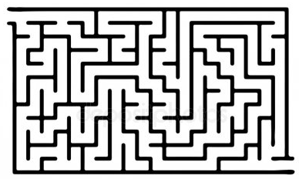
Зупинка 1. Премудрості Афіни Палади
Афіна Паллада була богинею мудрості та справедливої війни. Тому зараз ми перевіримо вашу мудрість, ваші теоретичні знання
Математичний диктант «Повторюємо правила»
1. Сума від’ємних чисел завжди від’ємна
2. Сума двох раціональних чисел із різними знаками завжди додатня
3. Сума протилежних чисел дорівнюю нулю
4. Сума двох від’ємних чисел може бути додатньою
5. Сума двох від’ємних чисел може дорівнювати нулю
6. Якщо сума двох раціональних чисел додатня, то додатні мають різні знаки
7. Віднімання раціональних чисел може бути замінена на додавання з протилежним числом
8. Число, протилежне 5, це -5
9. Число, обернене до 7, це
10. Модуль будь-якого числа – число додатнє
Зупинка 2. Нитка Аріадни
В сучасному світі багато невидимих ниток. Всесвітньою павутиною називають мережу інтернет. Саме там ми зараз виконаємо завдання.
Хвилинка усних розрахунків
Робота з інтерактивною вправою на LearningApps.org:
https://learningapps.org/display?v=pmzhgq7et18;
https://learningapps.org/display?v=pdj851iy318
Вчитель:
«Знання - це найцінніша ноша», але «Розум полягає не тільки в знаннях, але й у вмінні застосовувати ці знання», так говорив видатний філософ і вчений Стародавньої Греції Аристотель. Діти, де ми можемо застосовувати набуте?
(до розв’язування рівнянь, прикладів, текстових задач, спрощення виразів)
- Вчитель: Я бачу, ви добре готові до нашої подорожі. Тож продовжимо наші пошуки.
Зупинка 3. Гопліти із саросами
Гопліти – це важкоозброєні воїни, які носили із собою 3-х метрові списи. Ми з вами зараз також будемо воювати із виразами, а нашими саросами будуть ручки.
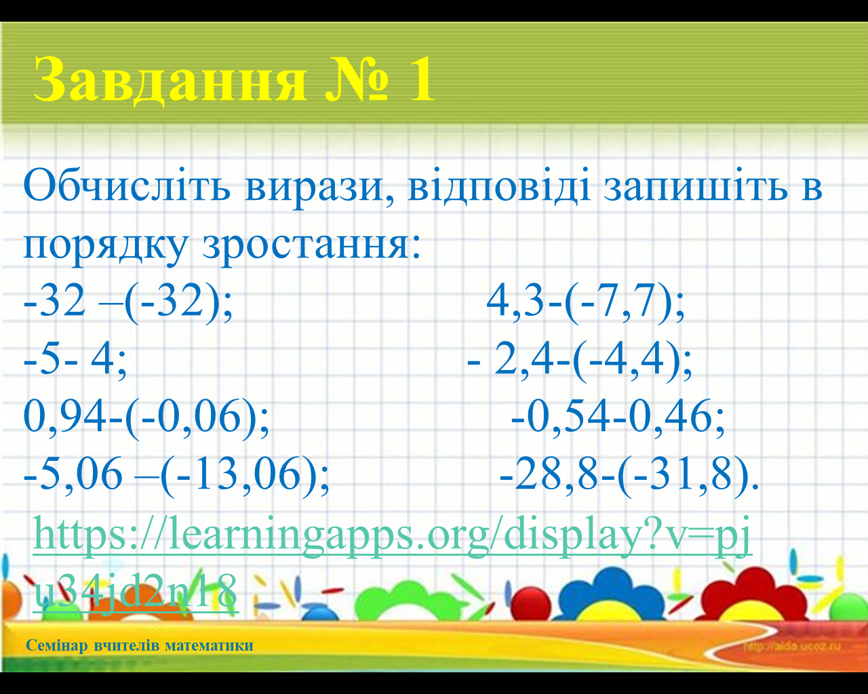

Зупинка 4. Стрій спартіатів
Спартіати – це жителі Спарти, що займалися лише військовими справами. Вони вчилися з 7 років мистецтву війни. Головними випробовуванням було відправити групу хлопчаків до лісу без нічого з одним ножем і перевірити чи зможуть вони вижити, чи стали справжніми воїнами. Ми також зараз відправимо дві групи у ліс перевіримо чи виживите ви у математичному світі, вашим ножем буде ваш розум.
Вчитель:
необхідно вирішити рівняння, що містять змінну під знаком модуля.
Робота за варіантами. Кожний варіант отримує картку з рівняннями. Вирішивши рівняння, представники варіантів записують відповідь на дошці.
Завдання для варіантів:
Варіант № 1  Розв’яжіть рівняння:  - | Х | = 4,2  - | Х | + 14,2 = 8,3 | Відповідь:  1) Х₁ = 4,2, Х₂ = - 4,2  2) коренів немає
Варіант № 2  Розв’яжіть рівняння:  - | Х | = − 9,1  - | Х | − 19,1 = 1,4 | Відповідь:  1) коренів немає  2) Х₁ = 20,5, Х₂ = - 20,5
Варіант № 3  Розв’яжіть рівняння:  - | Х | = 18,46  - | Х | + 1,4 = 0,8 | Відповідь:  1) Х₁ = 18,46, Х₂ = - 18,46  2) коренів немає
Варіант № 4  Розв’яжіть рівняння:  - | Х | = -19,5  - | Х | - 1,4 = 2,8 | Відповідь:  1) коренів немає  2) Х₁ = 4,2, Х₂ = - 4,2

Вчитель: Рівняння вирішені, ви справжні математичні воїни 6 класу.
Зупинка 5. Арфа Орфея
Орфей - напівміфічний уславлений співець і поет, персонаж давньогрецької міфології. Якщо ви бажаєте почути гру Орфея на арфі знайдіть значення виразу.
Розкрийте дужки та знайдіть значення виразу
1 учень розв’язує приклад на дошці, інші – в зошитах.
https://www.youtube.com/watch?v=XAuE2Le2hfU
Зупинка 6. Свято Діонісія
Діоніс – найвеселіший з грецьких богів. Раз в рік влаштовували весел свято з вином і танцями на його честь. Отож, пропоную відпочити і потанцювати
Фізкультхвилинка.
Вчитель: А тепер давайте трішки відпочинемо. Діти виконують рухи танцю сіртакі
Зупинка 7. Критське письмо
Вчитель: Давні греки використовували для письма лінійне письмо А, яке досі ніхто не розшифрував та лінійне письмо Б, яке було розшифроване завдяки колективним зусиллям низки вчених, серед яких були Емілія Массон, Джованні Пульєзе Каррателлі, Гюнтер Нойман, Джон Чедвік, Олів'є Массон, П'єро Меріджі і особливо Моріс Поуп. Давайте вирішимо приклади і розшифруємо повідомлення давніх греків.
Калокагатія (дав.-гр. καλοκαγαθία - в здоровому тілі здоровий дух або єдність фізичного і духовного здоров’я.
Ка | Ло | Ка
Га | Ті | я

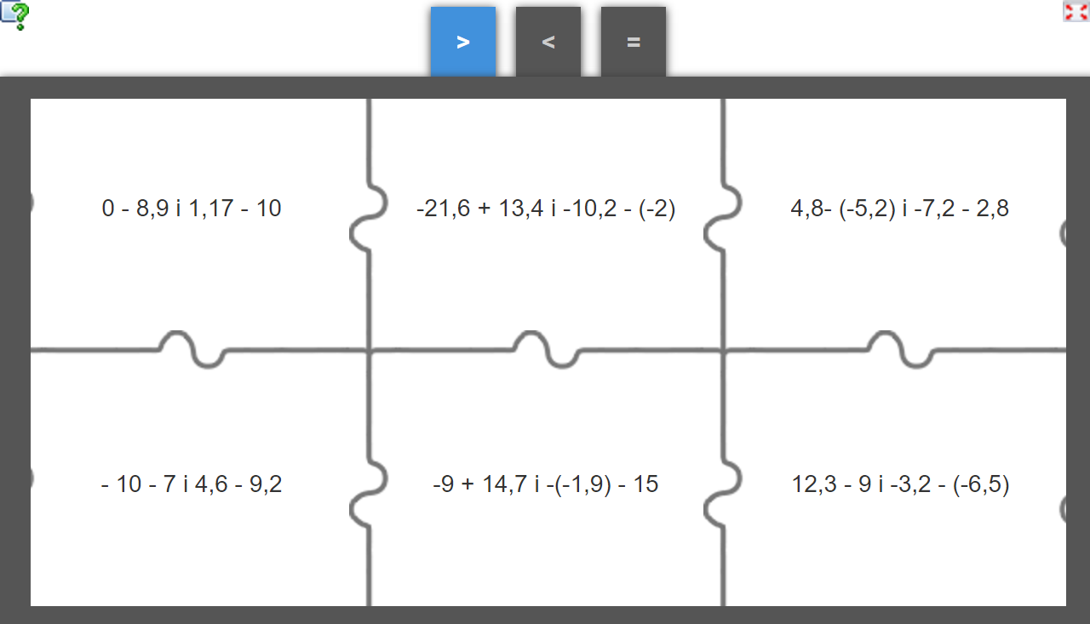
Зупинка 8. Таємні символи

Вчитель: Щоб знайти остаточний вихід потрібно таємні послання греків. Діти, знайдіть помилки в розв’язанні рівнянь. Коріння рівнянь і будуть таємними посланнями, їх потрібно записати на папірці і передати мені.
Рівняння:

- ( Х + 14,3 ) + 1,1 = − 3,4
( Х + 14,3 ) = − 3,4 – 1,1
Х + 14,3 = 4,5
Х = 4,5 – 14,3
Х = − 10,1
(Правильна відповідь: Х = − 18,8)
Зупинка 9. Історична
Історична хвилинка
Розгляньте зображення з життя давніх греків, що ми можемо запозичити собі?
- Повага до вчителя та старших
- Заняття спортом та освітою
- Патріотизм
- Любов до своєї малої батьківщини

IV. Підведення підсумків.
Ігровий момент «Найрозумніший»
На дошці записані числа: -11 та 3. Учень швидко відповідає на запитання, які учитель ставить у короткій формі
- Модулі.
- Яке з чисел більше?
- Два цілих числа між ними.
- Два числа, менші за обидва.
- Два числа, більші за обидва.
- Сума чисел.
- Різниця.
- Сума першого та числа, протилежного другому.
Вчитель: Наша подорож і разом з ним наш урок добігають кінця.
Вам сподобалася мандрівка?
Як ви думаєте, які знання допомогли вам у мандрівці?
Що треба знати і вміти з даної теми?

V. Домашнє завдання

VІ. Рефлексія.
Метод «Шість капелюхів». Критичне мислення
Білий. Про що дізналися на уроці? Яка нова інформація була для вас?
Червоний. Які почуття у вас викликав наш сьогоднішній урок?
Чорний. Що не сподобалося на уроці? Що ви не змогли або не зрозуміли як робити?
Жовтий. Що сподобалося на уроці? Що зробили найкраще, найшвидше?
Зелений. Що на уроці ви б змінили? Чого не вистачило вам на уроці?
Синій. Які знання ви візьме надалі у своє життя з нашого уроку?

Список використаних джерел

      - Стешенко Марина. Урок "Додавання та віднімання раціональних чисел Режим доступу: "https://naurok.com.ua/urok-dodavannya-ta-vidnimannya-racionalnih-chisel-51352.html

